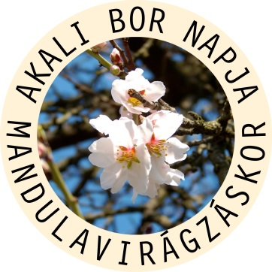

FELHÍVÁS

MANDULÁBÓL KÉSZÜLT SÜTEMÉNYEK VERSENYÉRE

Kedves Lányok, Asszonyok, Urak!

Borút Egyesületünk idén is megtartja a IX. „Akali bor napja mandulavirágzáskor” című bor-idegenforgalmi rendezvényét.
2019. március 29-én (pénteken) 15 órakor a Balatonakali Művelődési Házban (Petőfi u. 2. a vasútállomás felett) egy előadás-sorozat lesz, melynek keretében ismét sor kerül a mandulából, mandulával készült sós és édes sütemények versenyére.
(A pirított sósmandulától a grillázs tortáig bármivel lehet nevezni, ami mandula felhasználásával készült.)
A mandulás finomságokat szakértőkből álló zsűri bírálja majd és választja ki a díjazottakat.
A versenyre készített mandulás ételeket március 29-én 14-14.30 óra között lehet leadni a Művelődési Házban a sütemény és az elkészítője nevének megadásával.

Az eredményhirdetésre, a díjak átadására és az ételek kóstolójára még aznap kb. 18 órakor kerül sor a helyszínen.

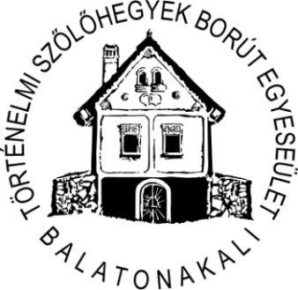
Mindenkit szeretettel várunk a rendezvényre!

Akali Borút Egyesület nevében:
Réfi-Nagy Alexandra elnök

